2024年度赤峰市松山区第十六小学
公开报告

目 录

第一部分 部门（单位）概况
一、主要职能、职责
二、部门（单位）机构设置及决算单位构成情况
三、2024年度部门（单位）主要工作完成情况
第二部分 部门（单位）决算情况说明
一、收入支出决算总体情况说明
二、收入决算情况说明
三、支出决算情况说明
四、财政拨款收入支出决算总体情况说明
五、一般公共预算财政拨款支出决算情况说明
六、一般公共预算财政拨款基本支出决算情况说明
七、一般公共预算财政拨款项目支出决算情况说明
八、财政拨款“三公”经费支出决算情况说明
九、政府性基金预算财政拨款支出决算情况说明
十、国有资本经营预算财政拨款支出决算情况说明
十一、机关运行经费（公用经费）支出决算情况说明
十二、政府采购支出决算情况说明
十三、国有资产占用情况说明
十四、预算绩效情况说明
第三部分 名词解释
第四部分 决算公开联系方式及信息反馈渠道
第五部分 部门（单位）决算表
一、收入支出决算总表
二、收入决算表
三、支出决算表
四、财政拨款收入支出决算总表
五、一般公共预算财政拨款支出决算表
六、一般公共预算财政拨款基本支出决算明细表
七、一般公共预算财政拨款项目支出决算明细表
八、政府性基金预算财政拨款收入支出决算表
九、国有资本经营预算财政拨款收入支出决算表
十、财政拨款“三公”经费支出决算表
十一、机关运行经费支出、国有资产占用情况及政府采购支出信息表
特别强调1：在“内蒙古自治区财政预决算公开平台”公开时，每个公开位置要精准上传指定报表，切忌重复公开多个决算公开表；没有数据的报表也要上传空表，并在报表合计数处填“0”，同时在报表下方说明空表原因。
特别强调2：公开报表缩放比例要适当，最好保持在80%-100%。
特别强调3：部门（单位）是决算公开的主体，部门（单位）对公开信息的真实性、准确性和完整性负责，并做好决算公开后的说明解释工作。依法确定为国家秘密的信息不予公开；涉密信息经法定程序解密并删除涉密内容后，予以公开。
特别强调4：决算公开报告模板中蓝色字体是提示性语句，需根据提示性语句进行补充完善，正式公开时需删除。要将模板提取的数据与决算报送终稿数据进行比对。模板中关于增加（减少）、增长（下降）的表述，如果对应提取数据为正数时，删除“（减少）”、“（下降）”；如果对应提取数据为负数时，删除“增加”或“增长”、“-”、以及减少两边的括号。

第一部分 部门（单位）概况
一、主要职能、职责
赤峰市松山区第十六小学是赤峰市松山区教育局主管学校。小学1-6年级教育.
二、部门（单位）机构设置及决算单位构成情况
1.单位职责分工，本单位内设机构教导处、政教处、总务处的额等部门。无下属单位。
2.从决算单位构成看，纳入本部门（单位）决算编制范围的预算单位共计0家，具体包括：详细情况见表：
序号 | 单位名称 | 单位性质
1 | 松山区第十六小学 | 公益一类事业单位

三、2024年度部门（单位）主要工作完成情况
完成一年招生工作招收一年级6个班，完成教学任务，教师教育培训任务，财务管理工作、党建工作。

第二部分 部门（单位）决算情况说明
一、收入支出决算总体情况说明
赤峰市松山区第十六小学 2024年度收入、支出决算总计均为 472.34万元。与年初预算相比，收、支总计各减少 -155.07万元，下降 -24.72%，变动原因：实际支出减少，部分项目未拨付经费；与上年决算相比，收、支总计各增加 397.12万元，增长 527.88%。其中：
（一）收入决算总计 472.34万元。包括：
1.本年收入决算合计 472.34万元。与上年决算相比，增加 397.12万元，增长 527.88%，变动原因：人员增多，教育投入增多。
2.使用非财政拨款结余（含专用结余） 0万元。与上年决算相比，增加（减少） 0万元，增长（下降） 0%。
3.年初结转和结余 0万元。与上年决算相比，增加（减少） 0万元，增长（下降） 0%。
（二）支出决算总计 472.34万元。包括：
1.本年支出决算合计 472.34万元。与上年决算相比，增加 397.12万元，增长 527.88%，变动原因：人员增多，教育投入增多。
2.结余分配 0万元。结余分配事项：不存在此项内容。与上年决算相比，增加（减少） 0万元，增长（下降） 0%。
3.年末结转和结余 0万元。结转和结余事项：不存在此项内容。与上年决算相比，增加（减少） 0万元，增长（下降） 0%，变动原因：本单位不存在此项业务。
二、收入决算情况说明
赤峰市松山区第十六小学 2024年度本年收入决算合计 472.34万元，其中：
本年一般公共预算财政拨款收入 461.38万元，占 97.68%；
本年政府性基金预算财政拨款收入 0万元，占 0%；
本年国有资本经营预算财政拨款收入 0万元，占 0%；
本年上级补助收入 0万元，占 0%；
本年事业收入 0万元，占 0%；
本年经营收入 0万元，占 0%；
本年附属单位上缴收入 0万元，占 0%；
本年其他收入 10.96万元，占 2.32%。
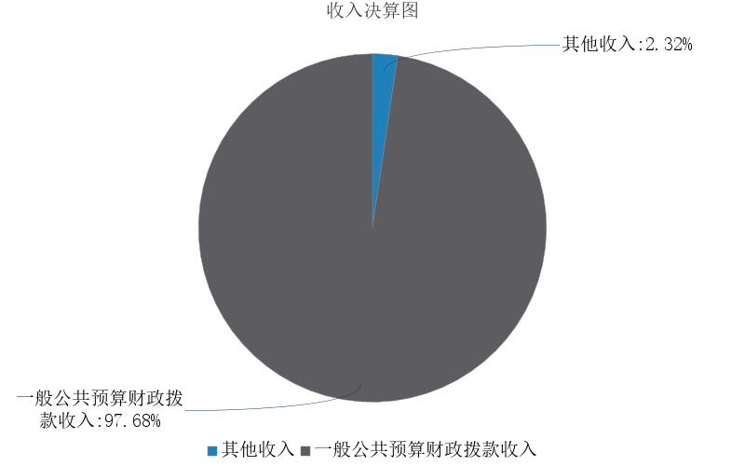
图1.收入决算图
三、支出决算情况说明
赤峰市松山区第十六小学 2024年度本年支出决算合计 472.34万元，其中：
本年基本支出 472.34万元，占 100.00%；
本年项目支出 0万元，占 0%；
本年上缴上级支出 0万元，占 0%；
本年经营支出 0万元，占 0%；
本年对附属单位补助支出 0万元，占 0%。
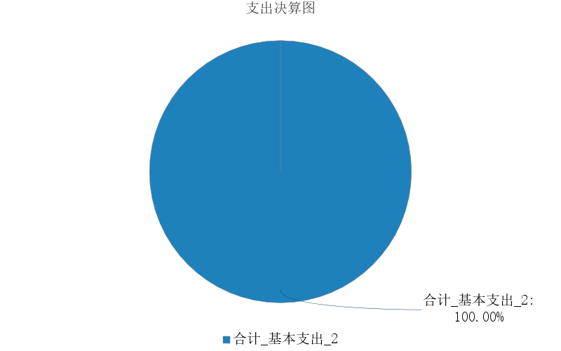
图2.支出决算图

四、财政拨款收入支出决算总体情况说明
赤峰市松山区第十六小学 2024年度财政拨款收入、支出决算总计均为 461.38万元，与年初预算相比，收、支总计各减少 -166.03万元，下降 -26.46%，变动原因：教育支出多；与上年决算相比，收、支总计各增加 386.15万元，增长 513.31%，变动原因：人员增多，教育支出多。
五、一般公共预算财政拨款支出决算情况说明
赤峰市松山区第十六小学 2024年度一般公共预算财政拨款支出决算 461.38万元。与年初预算 627.41万元相比，完成年初预算的 73.54%。其中：
（一）一般公共服务（类）
一般公共服务（类）决算数为 0万元，与年初预算相比增加（减少） 0万元。其中：
1．人大事务（款）行政运行（项）。年初预算0万元，支出决算0万元，完成年初预算的0%。决算数与年初预算数的差异原因：本单位无此项业务。
（二）公共安全（类）
公共安全（类）决算数为 0万元，与年初预算相比增加（减少） 0万元。其中：
1．公安（款）行政运行（项）。年初预算0万元，支出决算0万元，完成年初预算的0%。决算数与年初预算数的差异原因：本单位无此项业务。
（三）社会保障和就业支出（类）
社会保障和就业支出（类）决算数为 30.93万元，与年初预算相比增加（减少） -1.44万元。其中：
1．行政事业单位养老支出（款）行政单位离退休（项）。年初预算0万元，支出决算0万元，完成年初预算的0%。决算数与年初预算数的差异原因：本单位无此项业务。
2．行政事业单位养老支出（款）事业单位离退休（项）。年初预算0万元，支出决算0万元，完成年初预算的0%。决算数与年初预算数的差异原因：本单位无此项业务。
3．行政事业单位养老支出（款）机关事业单位基本养老保险缴费支出（项）。年初预算29.51万元，支出决算29.51万元，完成年初预算的100%。决算数与年初预算数的差异原因：机关事业单位基本养老保险缴费支出决算数与年初与预算数无差异。
4．行政事业单位养老支出（款）机关事业单位职业年金缴费支出（项）。年初预算0万元，支出决算0万元，完成年初预算的0%。决算数与年初预算数的差异原因：机关事业单位职业年金缴费单位部分未拨付。
（四）卫生健康支出（类）
卫生健康支出（类）决算数为 12.38万元，与年初预算相比增加（减少） -1.37万元。其中：
1．行政事业单位医疗（款）行政单位医疗（项）。年初预算0万元，支出决算0万元，完成年初预算的0%。决算数与年初预算数的差异原因：本单位无此类人员。
2．行政事业单位医疗（款）事业单位医疗（项）。年初预算12.38万元，支出决算12.38万元，完成年初预算的100%。决算数与年初预算数的差异原因：事业单位医疗决算数与年初预算数无差异。
3．行政事业单位医疗（款）公务员医疗补助（项）。年初预算0万元，支出决算0万元，完成年初预算的0%。决算数与年初预算数的差异原因：本单位无此类人员。
（五）住房保障支出（类）
住房保障支出（类）决算数为 22.29万元，与年初预算相比增加（减少） -10.72万元。其中：
1．住房改革支出（款）住房公积金（项）。年初预算22.29万元，支出决算22.29万元，完成年初预算的100%。决算数与年初预算数的差异原因：无差异。
六、一般公共预算财政拨款基本支出决算情况说明
赤峰市松山区第十六小学 2024年度一般公共预算财政拨款基本支出决算 461.38万元，其中：
（一）人员经费 265.00万元。主要包括：基本工资、津贴补贴、绩效工资、机关事业单位基本养老保险缴费、职业年金缴费、职工基本医疗保险缴费、住房公积金、其他对个人和家庭的补助支出等。
（二）公用经费 196.38万元。主要包括：办公费、印刷费、咨询费、手续费、水费、电费、邮电费、取暖费、物业管理费、差旅费、维修（护）费、会议费、培训费、专用材料费、劳务费、委托业务费、工会经费、福利费、、其他交通费用、其他商品和服务支出、办公设备购置、专用设备购置、信息网络及软件购置更新、其他资本性支出等。
七、一般公共预算财政拨款项目支出决算情况说明
赤峰市松山区第十六小学 2024年度一般公共预算财政拨款项目支出决算 0万元，其中：
（一）工资福利支出 0万元。主要包括：基本工资、津贴补贴、奖金、伙食补助费、绩效工资、机关事业单位基本养老保险缴费、职业年金缴费、职工基本医疗保险缴费、公务员医疗补助缴费、其他社会保障缴费、住房公积金、医疗费、其他工资福利支出等。
（二）商品和服务支出 0万元。主要包括：办公费、印刷费、咨询费、手续费、水费、电费、邮电费、取暖费、物业管理费、差旅费、因公出国（境）费用、维修（护）费、租赁费、会议费、培训费、公务接待费、专用材料费、被装购置费、专用燃料费、劳务费、委托业务费、工会经费、福利费、公务用车运行维护费、其他交通费用、税金及附加费用、其他商品和服务支出等。
（三）资本性支出 0万元。主要包括：房屋建筑物构建、办公设备购置、专用设备购置、基础设施建设、大型修缮、信息网络及软件购置更新、物资储备、土地补偿、安置补助、地上附着物和青苗补偿、拆迁补偿、公务用车购置、其他交通工具购置、文物和陈列品购置、无形资产购置、其他资本性支出等。
八、财政拨款“三公”经费支出决算情况说明
（一）财政拨款“三公”经费支出总体情况说明。
赤峰市松山区第十六小学 2024年度财政拨款“三公”经费全年预算 0万元，支出决算 0万元，完成预算的 0%。其中：因公出国（境）费全年预算 0万元，支出决算 0万元，完成预算的 0%；公务用车购置及运行维护费全年预算 0万元，支出决算 0万元，完成预算的 0%；公务接待费全年预算 0万元，支出决算 0万元，完成预算的 0%。2024年度一般公共预算财政拨款“三公”经费全年预算 0万元，支出决算 0万元，无与预算差异原因。
（二）财政拨款“三公”经费支出具体情况说明。
赤峰市松山区第十六小学 2024年度财政拨款“三公”经费支出 0万元。因公出国（境）费支出 0万元，占 0%；公务用车购置及运行维护费支出 0万元，占 0%；公务接待费支出 0万元，占 0%。其中：
1.因公出国（境）费支出 0万元，全年出国（境）团组0 个，累计0 人次。与上年决算相比，增加（减少） 0万元，增长（下降） 0%，变动原因：本单位无此项业务。
2.公务用车购置及运行维护费支出 0万元。其中：
（1）公务用车购置支出 0万元。本年度使用财政拨款购置公务用车0 辆，开支内容：无。与上年决算相比，增加（减少） 0万元，增长（下降） 0%，变动原因：本单位无此项业务。
（2）公务用车运行维护费支出 0万元。公务用车运行维护费主要用于按规定保留的公务用车的燃料费、维修费、过桥过路费、保险费、安全奖励费用等支出。截至2024年12月31日，使用财政拨款开支的公务用车保有量为0 辆。与上年决算相比，增加（减少） 0万元，增长（下降） 0%，变动原因：本单位无此项业务。
3.公务接待费支出 0万元。其中：国内公务接待支出 0万元，接待0 批次，0 人次，开支内容：无；国（境）外公务接待支出 0万元，接待0 批次，0 人次，开支内容：无。与上年决算相比，增加（减少） 0万元，增长（下降） 0%，变动原因：本单位无此项业务。
九、政府性基金预算财政拨款支出决算情况说明
赤峰市松山区第十六小学 2024年度政府性基金预算财政拨款支出决算 0万元。与上年决算相比，增加（减少） 0万元，增长（下降） 0%，变动原因：本单位无此项业务。其中：
（一）文化旅游与传媒支出（类）国家电影事业发展专项资金安排的支出（款）资助少数民族语电影译制（项）支出0万元，本单位无此项业务。
十、国有资本经营预算财政拨款支出决算情况说明
赤峰市松山区第十六小学 2024年度国有资本经营预算财政拨款支出决算 0万元。与上年决算相比，增加（减少） 0万元，增长（下降） 0%，变动原因：本单位无此项业务.其中：
（一）国有资本经营预算支出（类）解决历史遗留问题及改革成本支出（款）“三供一业”移交补助支出（项）支出0万元，本单位无此项业务。
十一、机关运行经费（公用经费）支出决算情况说明
赤峰市松山区第十六小学 2024年度公用经费支出决算 207.35万元，与上年决算相比，增加 154.25万元，增长290.50%，变动原因：人员增加，经费增加。其中，机关运行经费支出决算 0万元。比上年决算相比，增加 0万元，增长 0%，变动原因：我单位类型为XXX类单位，无机关运行经费支出。
十二、政府采购支出决算情况说明
赤峰市松山区第十六小学 2024年度政府采购支出总额 0万元，其中：政府采购货物支出 0万元、政府采购工程支出 0万元、政府采购服务支出 0万元。政府采购授予中小企业合同金额 0万元，占政府采购支出总额的0%，其中：授予小微企业合同金额 0万元，占政府采购支出总额的0%；货物采购授予中小企业合同金额占货物支出金额的0%，工程采购授予中小企业合同金额占工程支出金额的0%，服务采购授予中小企业合同金额占服务支出金额的0%。
十三、国有资产占用情况说明
赤峰市松山区第十六小学 截至2024年12月31日，本部门（单位）共有车辆 0辆，其中：副部（省）级及以上领导用车0 辆、主要负责人用车 0辆、机要通信用车 0辆、应急保障用车 0辆、执法执勤用车 0辆、特种专业技术用车 0辆、离退休干部服务用车 0辆，其他用车 0辆；单价100万元（含）以上的设备（不含车辆） 0台（套）。
十四、预算绩效情况说明
（一）预算绩效管理工作开展情况。
赤峰市松山区第十六小学 根据预算绩效管理要求组织对2024年一般公共预算项目支出全面开展绩效自评，其中一级项目0个，二级项目0个，共涉及资金0万元，占一般公共预算项目支出总额的100%；政府性基金预算项目0个，其中，一级项目0 个，二级项目0个，共涉及资金0万元，占应纳入绩效自评的政府性基金预算项目支出总额的100%； 组织对“A项目”、“B项目”、“C项目”等 XX 个项目开展了部门评价，涉及一般公共预算支出0万元，政府性基金支出0万元，其中，对“A项目”、“B项目”、“C项目”等项目分别委托相关第三方机构开展绩效评价。
（二）部门（单位）决算中项目绩效自评结果。
赤峰市松山区第十六小学 2024年度在决算中反映1个一般公共预算项目，以及0个政府性基金项目，共0个项目的绩效自评结果。
- 部门项目绩效评价结果。
无
第三部分 名词解释
一、财政拨款收入：从同级财政部门取得的各类财政拨款，包括一般公共预算财政拨款、政府性基金预算财政拨款、国有资本经营预算财政拨款。
二、上级补助收入：指事业单位从主管部门和上级单位取得的非财政补助收入。
三、财政专户管理教育收费：指缴入财政专户、实行专项管理的高中以上学费、住宿费、高校委托培养费、函大、电大、夜大及短训班培训费等教育收费。
四、事业收入：指事业单位开展专业业务活动及其辅助活动取得的收入。
五、经营收入：指事业单位在专业业务活动及其辅助活动之外开展非独立核算经营活动取得的收入。
六、附属单位上缴收入：指事业单位取得附属独立核算单位按照有关规定上缴的收入。
七、其他收入：取得的除上述财政拨款收入、上级补助收入、事业收入、经营收入、附属单位上缴收入等以外的各项收入。
八、使用非财政拨款结余（含专用结余）：指事业单位按照预算管理要求使用非财政拨款结余弥补收支差额的金额，以及使用专用结余安排支出的金额。
九、年初结转和结余：指单位上年结转本年使用的基本支出结转、项目支出结转和结余、经营结余。
十、结余分配：指单位按规定缴纳企业所得税以及从非财政拨款结余或经营结余中提取各类结余的情况。
十一、年末结转和结余资金：指单位结转下年的基本支出结转、项目支出结转和结余、经营结余。
十二、基本支出：指为保障机构正常运转、完成日常工作任务所发生的支出，包括人员经费和公用经费。
十三、项目支出：指在为完成特定的行政工作任务或事业发展目标所发生的支出。
十四、上缴上级支出：指事业单位按照财政部门和主管部门的规定上缴上级单位的支出。
十五、经营支出：指事业单位在专业业务活动及其辅助活动之外开展非独立核算经营活动发生的支出。
十六、对附属单位补助支出：指事业单位用财政拨款收入之外的收入对附属单位补助发生的支出。
十七、“三公”经费：指部门（单位）用财政拨款安排的因公出国（境）费、公务用车购置及运行维护费和公务接待费。其中，因公出国（境）费反映部门（单位）)公务出国（境）的国际旅费、国外城市间交通费、住宿费、伙食费、培训费、公杂费等支出；公务用车购置及运行维护费反映部门（单位）公务用车购置支出（含车辆购置税、牌照费）以及按规定保留的公务用车燃料费、维修费、过路过桥费、保险费、安全奖励费用等支出；公务接待费反映部门（单位）按规定开支的各类公务接待（含外宾接待）费用。
十八、机关运行经费：指行政单位和参照公务员法管理的事业单位财政拨款基本支出中的公用经费支出，包括办公及印刷费、邮电费、差旅费、会议费、福利费、日常维修费、专用材料及一般设备购置费、办公用房水电费、办公用房取暖费、办公用房物业管理费、公务用车运行维护费及其他费用等。

第四部分 决算公开联系方式及信息反馈渠道

本部门（单位）决算公开信息反馈和联系方式：
联系人：王利民 联系电话：0476-5887985-

第五部分 部门（单位）决算表

见附件。

